**Hettich als nachhaltigster Zulieferer ausgezeichnet**

**1. Platz beim „Nowy Styl Supplier Sustainability Award 2023“**

**Der polnische Hersteller Nowy Styl (**[**www.nowystyl.com**](http://www.nowystyl.com)**) gehört zu den führenden Anbietern der europäischen Büromöbelindustrie. Mit seinem „Supplier Sustainability Award“ würdigt Nowy Styl das Engagement seiner Zulieferer, eigene CSR-Initiativen zu entwickeln und zu fördern, die einen Beitrag zum Umweltschutz und zu sozialen Maßnahmen leisten. In diesem Jahr konnte Hettich in diesem Umfeld besonders überzeugen und wurde als Sieger des „Nowy Styl Supplier Sustainability Award 2023“ ausgezeichnet.**

In der Büromöbelindustrie wird Nachhaltigkeit mehr und mehr zu einem entscheidenden Faktor, vor allem für die Teilnahme an öffentlichen Ausschreibungen. Mit der Auslobung des „Supplier Sustainability Award“ will das Unternehmen seine Zulieferer in diesen Prozess aktiv einbinden, erklärt Klaudia Pieczka, ESG Procurement Managerin bei Nowy Styl: „Wir wollen erreichen, dass unsere Aktivitäten und die Zusammenarbeit mit unseren Lieferanten zu den besten Lösungen für unsere Kunden führen, und das mit Respekt vor der Umwelt und vor den Menschen.“

In seiner Wettbewerbsausgabe 2021 hatte sich Nowy Styl noch auf Umwelt- und Sozialaspekte im Allgemeinen konzentriert, in diesem Jahr hatte das Unternehmen angesichts der kommenden ESG-Herausforderungen (Umwelt, Soziales und Unternehmensführung) die Messlatte für seinen „Supplier Sustainability Award 2023“ noch einmal höher gelegt.

Den 1. Platz für Hettich begründet die Jury von Nowy Styl wie folgt: „Ihre Arbeit hat bewiesen, dass Hettich ein proaktives Unternehmen ist, das sehr aufmerksam und sorgfältig arbeitet, um die Umwelt zu schützen und gefährdete Personengruppen im eigenen Unternehmen zu unterstützen. Wir sind stolz, dass wir mit einem so umwelt- und sozialbewussten Unternehmen zusammenarbeiten können! Bemerkenswerte Teile Ihrer Präsentation, die besondere Anerkennung verdienen, sind: Große Anstrengungen, um die Auswirkungen des Klimawandels abzuschwächen, inspirierende Initiativen zum Thema "Menschen und Kultur", hervorragend durchgeführte Maßnahmen zur Förderung der Vielfalt am Arbeitsplatz.”

Karlheinz Deutsch, Key Account Manager bei Hettich: „Wir freuen uns sehr über diese große Anerkennung für alle unsere Kolleginnen und Kollegen, die sich bei Hettich jeden Tag aktiv für den Umweltschutz, das Wohlergehen der Belegschaft und für soziale und gesellschaftliche Belange einsetzen. Der ‚Nowy Styl Supplier Sustainability Award 2023‘ ist ein Ansporn für uns, entschlossen an diesen Themen weiterzuarbeiten.“

[www.hettich.com](http://www.hettich.com)

Folgendes Bildmaterial steht im Menü ”Presse” auf www.hettich.com zum Download bereit:

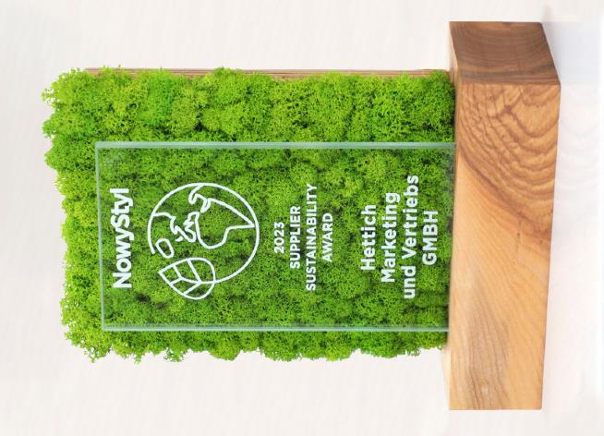

**332023_a**

Hettich ist Sieger des „Nowy Styl Supplier Sustainability Award 2023“. Foto: Nowy Styl

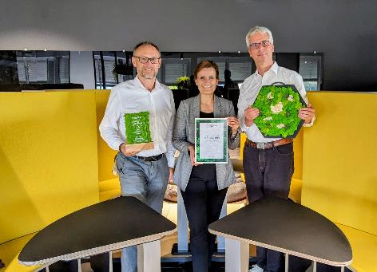

**332023_b**

Das Hettich-Team freut sich über den 1. Platz beim „Nowy Styl Supplier Sustainability Award 2023“ (v.l.n.r.: Karlheinz Deutsch, Jana Schönfeld, Wilhelm Bulling, alle Hettich). Foto: Hettich

Über Hettich

Hettich wurde 1888 gegründet und gehört heute zu den weltweit größten und erfolgreichsten Herstellern von Möbelbeschlägen. Stammsitz des Familienunternehmens ist Kirchlengern im Möbelcluster Ostwestfalen. In fast 80 Ländern arbeiten rund 8.000 Kolleginnen und Kollegen gemeinsam daran, der Branche zukunftsfähige Lösungen zu liefern. Die Marke Hettich steht mit ihrem Unternehmensversprechen „It's all in Hettich“ für ein umfassendes Leistungsportfolio, das sich weltweit konsequent an den Bedürfnissen der Kunden orientiert. Nachhaltiges Handeln unter sozialen, gesellschaftlichen und ökologischen Aspekten hat dabei traditionell schon immer höchste Priorität. [www.hettich.com](http://www.hettich.com)